python

↓[Windows installer (64-bit)](https://www.python.org/ftp/python/3.13.2/python-3.13.2-amd64.exe)をインストール

https://www.python.org/downloads/windows/

インストール時に「Add Python 3.x to PATH」にチェックを入れる

gurobi

↓アカウント登録してログイン

https://portal.gurobi.com/iam/register/?target=https%3A%2F%2Fportal.gurobi.com%2Fiam%2Fhome

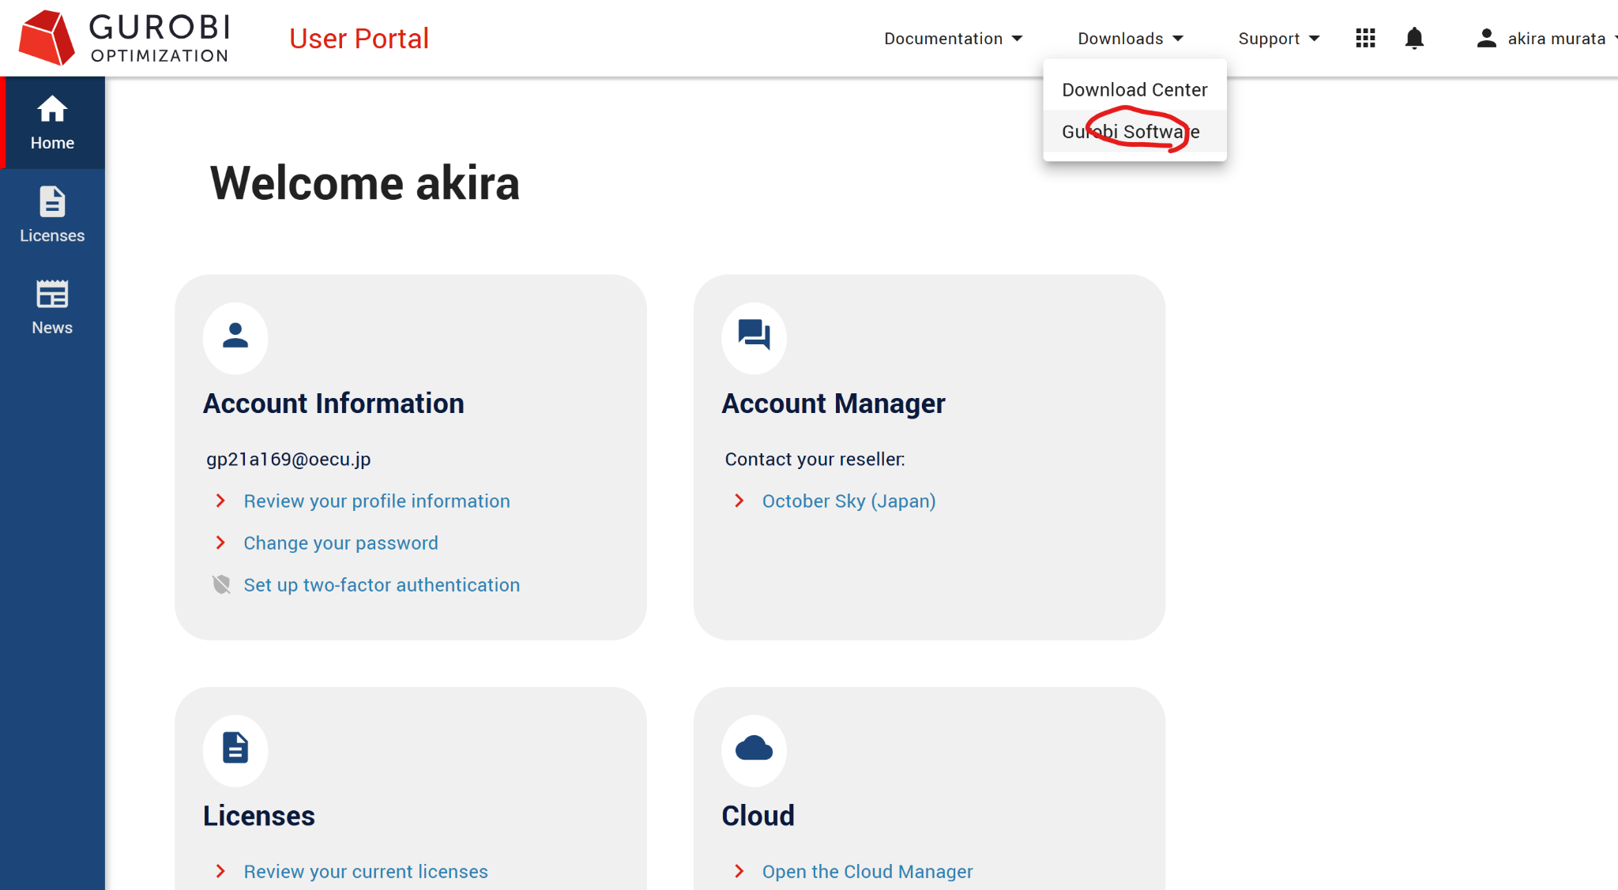

gurobiのインストーラをダウンロードしてインストール

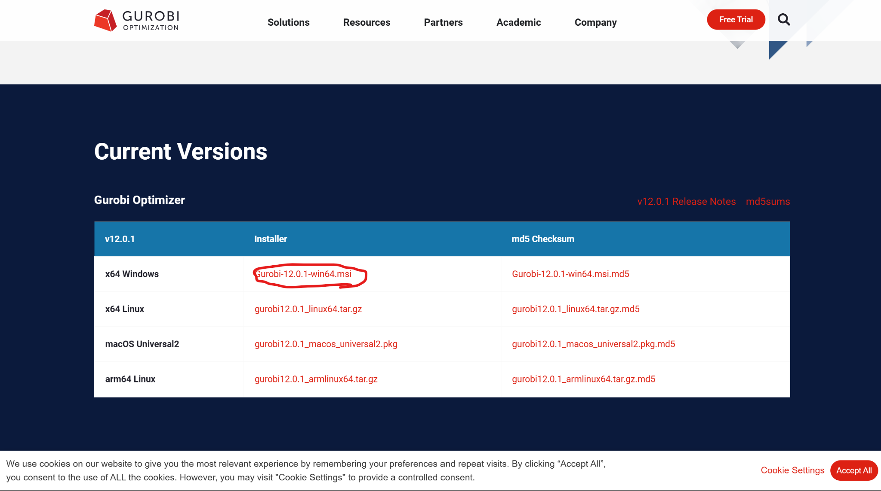

コマンドプロンプトを管理者権限で起動

大学のプロキシを登録

netsh winhttp set proxy "大学のプロキシ"

プロキシが設定できたか確認

netsh winhttp show proxy

※プロキシのリセット

netsh winhttp reset proxy

gurobiの鍵を生成

LicensesのRequestタブからNamed-User AcademicのGenerateNowを押す

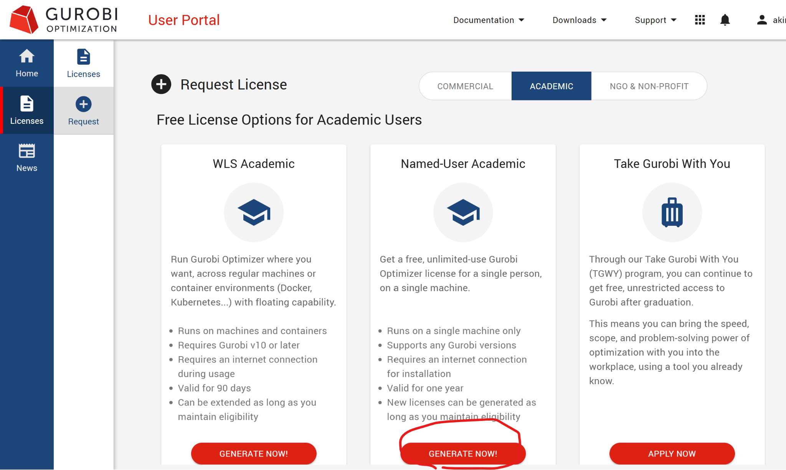

鍵をコピー

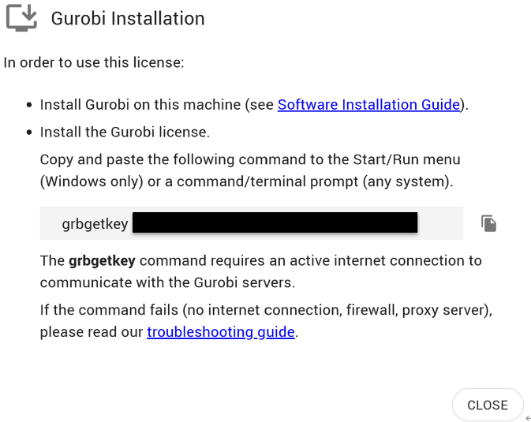

コピーしたカギをコマンドプロンプトに張り付けして実行

以下のコマンドを実行

pip install gurobipy

pip install Flask

以下のコマンドをアプリのルートで実行して起動

python app.py